Họ và tên : Lê Thiện Nhân

Lớp 19CE – Mã SV: 19CE030

Thực Hành 7_RecyclerViewHeaders

**App overview**

Màn hình đầu tiên, hiển thị ở bên trái, có các nút để bắt đầu và dừng theo dõi. Màn hình hiển thị một số dữ liệu về giấc ngủ của người dùng. Nút Xóa sẽ xóa vĩnh viễn tất cả dữ liệu mà ứng dụng đã thu thập cho người dùng. Màn hình thứ hai, hiển thị ở bên phải, để chọn xếp hạng chất lượng giấc ngủ.

Ứng dụng này sử dụng kiến trúc đơn giản với bộ điều khiển giao diện người dùng, mô hình chế độ xem và LiveData cũng như cơ sở dữ liệu Phòng để duy trì dữ liệu ngủ.

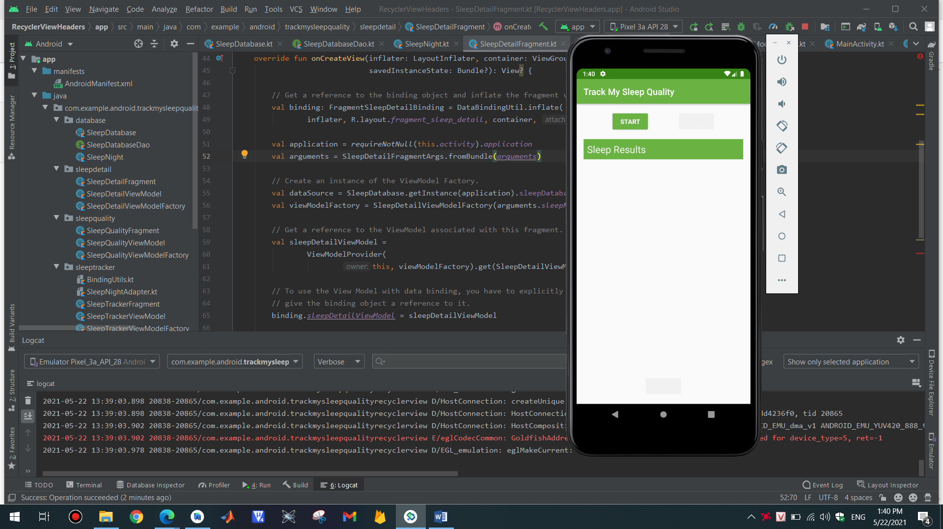

Sau khi click vào button Start màn hình sẽ hiện item chế độ giấc ngủ cho bạn cần chọn:

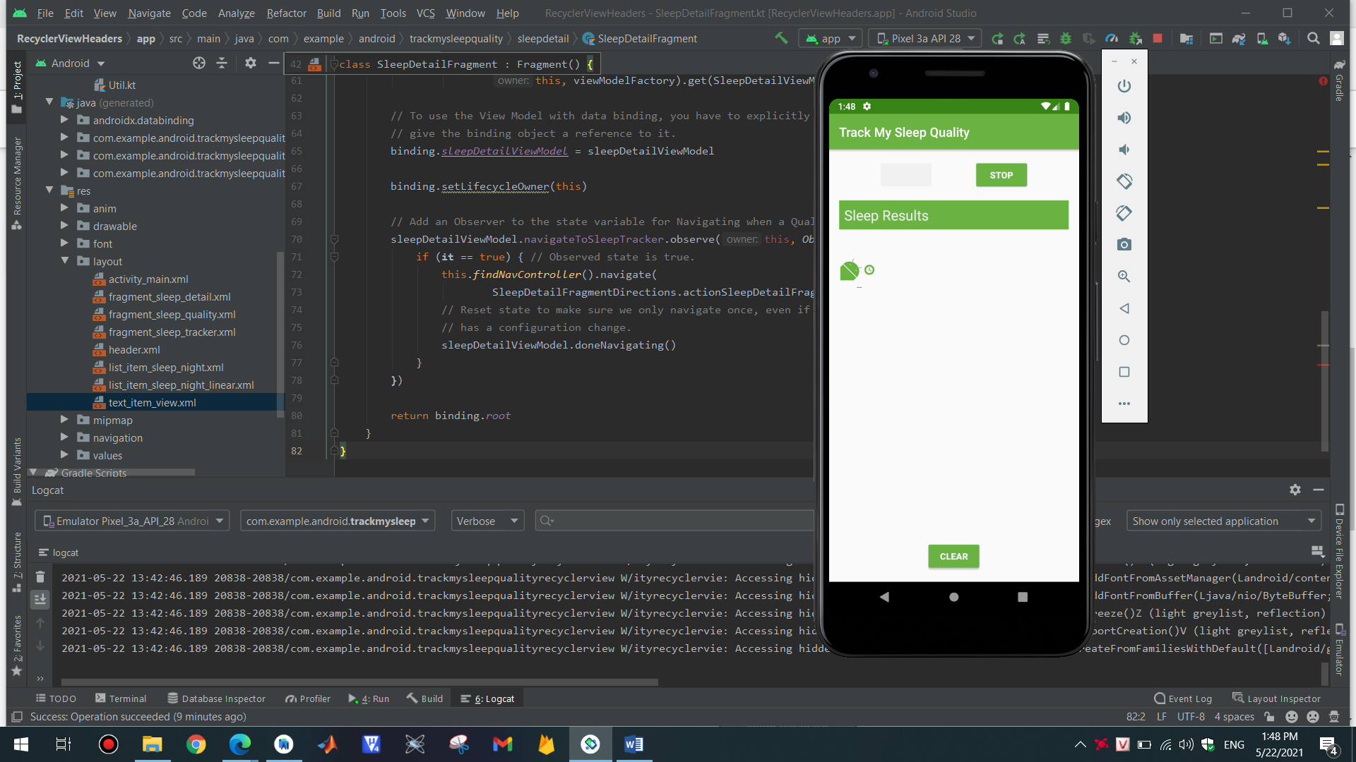

Sau khi click button Stop sẽ được chuyển sang màn hình thứ 2 để người dùng lựa chọn chế độ:

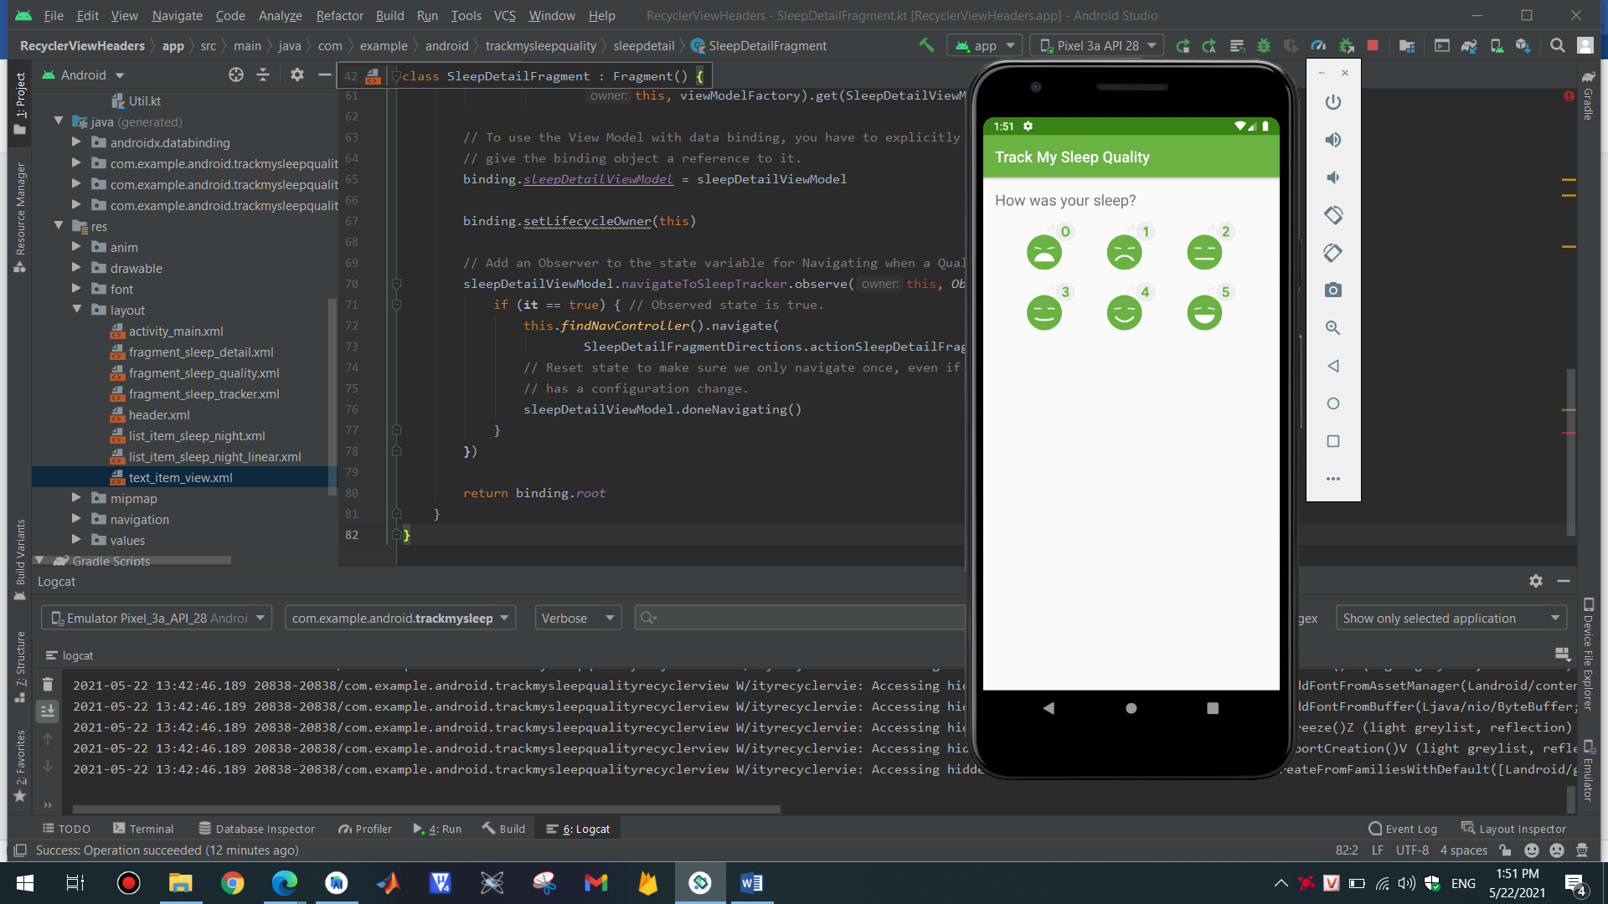

Sau khi lựa chọn chế độ xong, sẽ được trả về màn hình ban đầu và lưu lại chế độ ngủ

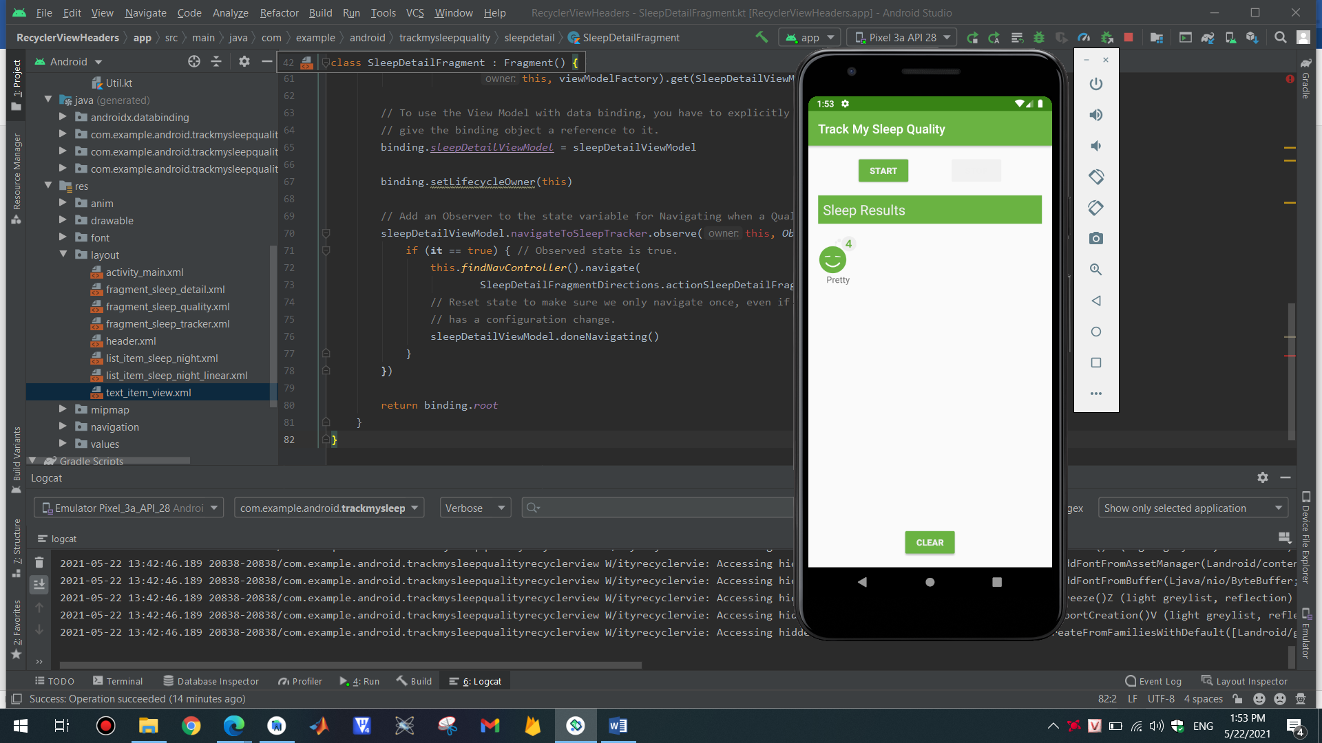

Tiến hành clear thì toàn bộ chế độ hiển thị tại màn hình đầu tiên sẽ được xóa bỏ :

